第一、二单元综合能力测试

一、看图写单韵母。（3分）

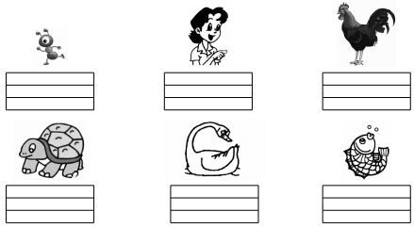

二、读一读，再按声母表的顺序连一连。（5分）

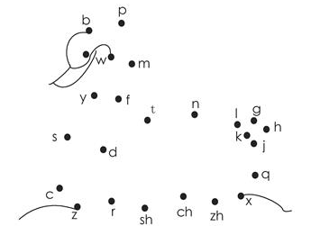

三、看图选学科网(www.zxxk.com)--教育资源门户，提供试卷、教案、课件、论文、素材及各类教学资源下载，还有大量而丰富的教学相关资讯！择声母，填在横线上。（6分）

m g n k l f h

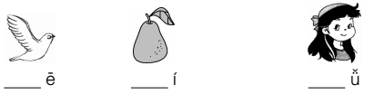

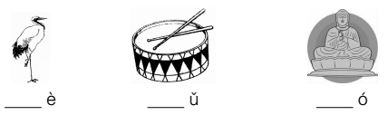

四、我会写出下列汉字的音节。（4分）

学科网(www.zxxk.com)--教育资源门户，提供试卷、教案、课件、论文、素材及各类教学资源下载，还有大量而丰富的教学相关资讯！ 学科网(www.zxxk.com)--教育资源门户，提供试卷、教案、课件、论文、素材及各类教学资源下载，还有大量而丰富的教学相关资讯！ 学科网(www.zxxk.com)--教育资源门户，提供试卷、教案、课件、论文、素材及各类教学资源下载，还有大量而丰富的教学相关资讯！ 学科网(www.zxxk.com)--教育资源门户，提供试卷、教案、课件、论文、素材及各类教学资源下载，还有大量而丰富的教学相关资讯！

上 天 口 山

学科网(www.zxxk.com)--教育资源门户，提供试卷、教案、课件、论文、素材及各类教学资源下载，还有大量而丰富的教学相关资讯！ 学科网(www.zxxk.com)--教育资源门户，提供试卷、教案、课件、论文、素材及各类教学资源下载，还有大量而丰富的教学相关资讯！ 学科网(www.zxxk.com)--教育资源门户，提供试卷、教案、课件、论文、素材及各类教学资源下载，还有大量而丰富的教学相关资讯！ 学科网(www.zxxk.com)--教育资源门户，提供试卷、教案、课件、论文、素材及各类教学资源下载，还有大量而丰富的教学相关资讯！

虫 田 学科网(www.zxxk.com)--教育资源门户，提供试卷、教案、课件、论文、素材及各类教学资源下载，还有大量而丰富的教学相关资讯！ 云 手

学科网(www.zxxk.com)--教育资源门户，提供试卷、教案、课件、论文、素材及各类教学资源下载，还有大量而丰富的教学相关资讯！五、我会看图写汉字。（5分）

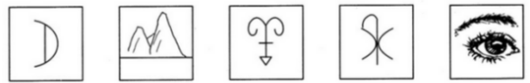

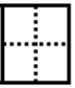    

六、我会照样子连一连。（8分）

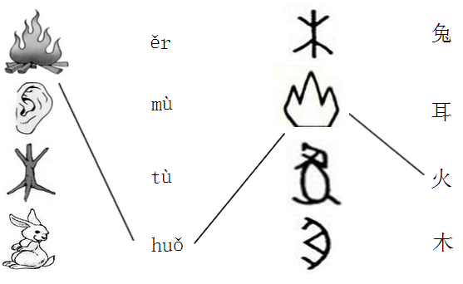

七、标上声调我最棒。（4分）

fu fu fu fu bo bo bo bo

Yi 学科网(www.zxxk.com)--教育资源门户，提供试卷、教案、课件、论文、素材及各类教学资源下载，还有大量而丰富的教学相关资讯！ yi yi yi pa pa pa pa

八、我会拼写音节。（3分）

d－u→（ ） g－u－a→（ ）

n－a→（ ） k－u－a→（ ）

k－e→（ ） h－u－a→（ ）

九、我会分一分。（6分）

ku→（ ）→（ ） nü→（ 学科网(www.zxxk.com)--教育资源门户，提供试卷、教案、课件、论文、素材及各类教学资源下载，还有大量而丰富的教学相关资讯！）→（ ）

te→（ ）→（ ） ka→（ ）→（ ）

yu→（ ）→（ ） fo→（ ）→（ ）

十、我会写出带有这个笔画的字。（8分）

学科网(www.zxxk.com)--教育资源门户，提供试卷、教案、课件、论文、素材及各类教学资源下载，还有大量而丰富的教学相关资讯！学科网(www.zxxk.com)--教育资源门户，提供试卷、教案、课件、论文、素材及各类教学资源下载，还有大量而丰富的教学相关资讯！

学科网(www.zxxk.com)--教育资源门户，提供试卷、教案、课件、论文、素材及各类教学资源下载，还有大量而丰富的教学相关资讯！学科网(www.zxxk.com)--教育资源门户，提供试卷、教案、课件、论文、素材及各类教学资源下载，还有大量而丰富的教学相关资讯！

十一、我会把词语分类。（8分）

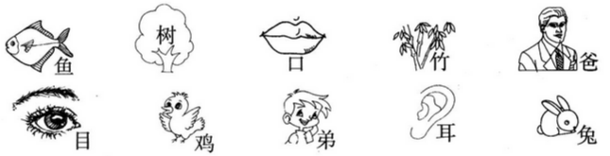

动物：

人体器官：

植物：

人物名称：

十二、我会写反义词。（6分）

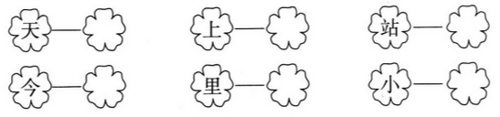

十三、我会选字填空。（4分）

学科网(www.zxxk.com)--教育资源门户，提供试卷、教案、课件、论文、素材及各类教学资源下载，还有大量而丰富的教学相关资讯！

1.小华的眼里流露出期待的（ ）光。学科网(www.zxxk.com)--教育资源门户，提供试卷、教案、课件、论文、素材及各类教学资源下载，还有大量而丰富的教学相关资讯！

2.我们要爱护花草树（ ）。

3.这块小（ ）头是个化石。

4.教室里已经来了（ ）名同学。

十四、口语交际。（5分）

说一下你和小朋友玩“你说我做”的游戏过程吧！

十五、根据课文内容填空。学科网(www.zxxk.com)--教育资源门户，提供试卷、教案、课件、论文、素材及各类教学资源下载，还有大量而丰富的教学相关资讯！（10分）

1.一二四五，金木土。天地分下，日照今古。

2.鹅，鹅，鹅，曲项歌。白浮绿，掌拨清波。[来源:学#科#网]

十六、读一读，填一填。（6分）

云对雨，雪对风。花对鸟，鱼对虫。

山清对水秀，柳绿对桃红。

1.这段话一共（ ）句话。（2分）

2.这段话写了哪些自然现象？在正确的答案下面画“√”。（4分）

云（ ） 鱼（ ） 风（ ）

雨（ ） 柳（ ） 桃（ ）

虫（ ） 雪（ ） 山（ ）

十七、看图写话。（9分）

图中的小朋友在干什么？请你先说一说，再写下来，不会写的字用拼音代替。

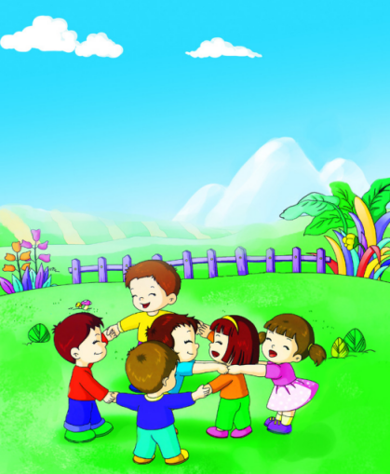

|  |  |  |  |  |  |  |  |  |  |  |  |  |  |  |  |  |  |  |  |
| --- | --- | --- | --- | --- | --- | --- | --- | --- | --- | --- | --- | --- | --- | --- | --- | --- | --- | --- | --- |
|  |  |  |  |  |  |  |  |  |  |  |  |  |  |  |  |  |  |  |  |
|  | | | | | | | | | | | | | | | | | | | |
|  |  |  | [来源:学科网] |  | [来源:学#科#网Z#X#X#K] |  |  |  |  |  |  |  |  |  |  |  |  |  |  |
|  | | | | | | | | | | | | | | | | | | | |
|  |  |  |  |  |  |  |  |  |  |  |  |  |  |  |  |  |  |  |  |
|  | | | | | | | | | | | | | | | | | | | |
|  |  |  |  |  |  |  |  |  |  |  |  |  |  |  |  |  |  |  |  |
|  | | | | | | | | | | | | | | | | | | | |

参考答案

一、看图写单韵母。（3分） i ɑ o u e ü



二、读一读，再按声母表的顺序连一连。（5分）

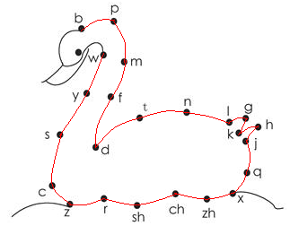

三、看图选择声母，填在学科网(www.zxxk.com)--教育资源门户，提供试卷、教案、课件、论文、素材及各类教学资源下载，还有大量而丰富的教学相关资讯！横线上。（6分）

m g n k l f h



g l n h g f

四、我会写出下列汉字的音节。（4分）

学科网(www.zxxk.com)--教育资源门户，提供试卷、教案、课件、论文、素材及各类教学资源下载，还有大量而丰富的教学相关资讯！ 学科网(www.zxxk.com)--教育资源门户，提供试卷、教案、课件、论文、素材及各类教学资源下载，还有大量而丰富的教学相关资讯！ 学科网(www.zxxk.com)--教育资源门户，提供试卷、教案、课件、论文、素材及各类教学资源下载，还有大量而丰富的教学相关资讯！ 学科网(www.zxxk.com)--教育资源门户，提供试卷、教案、课件、论文、素材及各类教学资源下载，还有大量而丰富的教学相关资讯！

上 天 口 山

学科网(www.zxxk.com)--教育资源门户，提供试卷、教案、课件、论文、素材及各类教学资源下载，还有大量而丰富的教学相关资讯！ 学科网(www.zxxk.com)--教育资源门户，提供试卷、教案、课件、论文、素材及各类教学资源下载，还有大量而丰富的教学相关资讯！ 学科网(www.zxxk.com)--教育资源门户，提供试卷、教案、课件、论文、素材及各类教学资源下载，还有大量而丰富的教学相关资讯！ 学科网(www.zxxk.com)--教育资源门户，提供试卷、教案、课件、论文、素材及各类教学资源下载，还有大量而丰富的教学相关资讯！

虫 田 学科网(www.zxxk.com)--教育资源门户，提供试卷、教案、课件、论文、素材及各类教学资源下载，还有大量而丰富的教学相关资讯！ 云 手

shàng tiān kǒu shān chóng tián yún shǒu

五、我会看图写汉字。（5分）

[来源:Z,xx,k.Com]

    月 山 羊 水 目

六、我会照样子连一连。（8分）

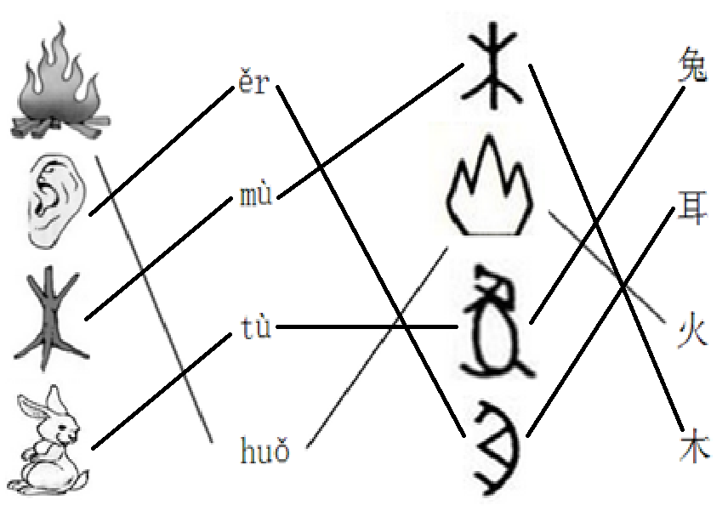

七、标上声调我最棒。（4分）

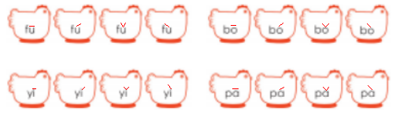

八、我会拼写音节。（3分）

d学科网(www.zxxk.com)--教育资源门户，提供试卷、教案、课件、论文、素材及各类教学资源下载，还有大量而丰富的教学相关资讯！－u→（ du ） g－u－a→（ guɑ ）

n－a→（ nɑ ） k－u－a→（ kuɑ ）

k－e→（ ke ） h－u－a→（ huɑ ）

九、我会分一分。（6分）

ku→（ k ）→（ u ） nü→（ n ）→（ ü ）

te→（ t ）→（ 学科网(www.zxxk.com)--教育资源门户，提供试卷、教案、课件、论文、素材及各类教学资源下载，还有大量而丰富的教学相关资讯！ e ） ka→（ k ）→（ ɑ ）

yu→（ y ）→（ u ） fo→（ f ）→（ o ）

十、我会写出带有这个笔画的字。（8分）

学科网(www.zxxk.com)--教育资源门户，提供试卷、教案、课件、论文、素材及各类教学资源下载，还有大量而丰富的教学相关资讯！学科网(www.zxxk.com)--教育资源门户，提供试卷、教案、课件、论文、素材及各类教学资源下载，还有大量而丰富的教学相关资讯！

学科网(www.zxxk.com)--教育资源门户，提供试卷、教案、课件、论文、素材及各类教学资源下载，还有大量而丰富的教学相关资讯！学科网(www.zxxk.com)--教育资源门户，提供试卷、教案、课件、论文、素材及各类教学资源下载，还有大量而丰富的教学相关资讯！[来源:学科网ZXXK]

示例：三 木 川 金 主 水 口 山

十一、我会把词语分类。（8分）



动物： 鱼、鸡、兔

人体器官： 口、目、耳

植物： 树、竹 学科网(www.zxxk.com)--教育资源门户，提供试卷、教案、课件、论文、素材及各类教学资源下载，还有大量而丰富的教学相关资讯！

人物名称：爸、弟

十二、我会写反义词。（6分）



地 下 坐 古 外 大

十三、我会选字填空。（4分）

学科网(www.zxxk.com)--教育资源门户，提供试卷、教案、课件、论文、素材及各类教学资源下载，还有大量而丰富的教学相关资讯！

1.小华的眼里流露出期待的（ 目 ）光。

2.我们要爱护花草树（ 木 ）。

3.这块小（ 石 ）头是个化石。

4.教室里已经来了（ 十 ）名同学。

十四、口语交际。（5分）

说一下你和小朋友玩“你说我做”的游戏过程吧！

提示：在玩游戏的时候，一个小朋友在讲话，其他的小朋友根据他话中出现的词语做出相对应的动作。

十五、根据课文内容填空。（10分）

1.一二四五，金木土。天地分下，日照今古。

2.鹅，鹅，鹅，曲项歌。白浮绿，掌拨清波。

1.三 水火 上 月 2.向天 毛 水 红

十六、读一读，填一填。（学科网(www.zxxk.com)--教育资源门户，提供试卷、教案、课件、论文、素材及各类教学资源下载，还有大量而丰富的教学相关资讯！6分）

云对雨，雪对风。花对鸟，鱼对虫。

山清对水秀，柳绿对桃红。

1.这段学科网(www.zxxk.com)--教育资源门户，提供试卷、教案、课件、论文、素材及各类教学资源下载，还有大量而丰富的教学相关资讯！话一共（ 3 ）句话。（2分）

2.这段话写了哪些自然现象？在正确的答案下面画“√”。（4分）

云（ √ ） 鱼（ ） 学科网(www.zxxk.com)--教育资源门户，提供试卷、教案、课件、论文、素材及各类教学资源下载，还有大量而丰富的教学相关资讯！ 风（ √ ）

雨（ √ ） 柳（ ） 桃（ ）

虫（ ） 雪（ √ ） 山（ ）

十七、看图写话。（9分）

图中的小朋友在干什么？请你先说一说，再写下来，不会写的字用拼音代替。



示例：图中的小朋友在玩小火车过隧道的小游戏，现在小红被困住了，因此她要表演一个节目。